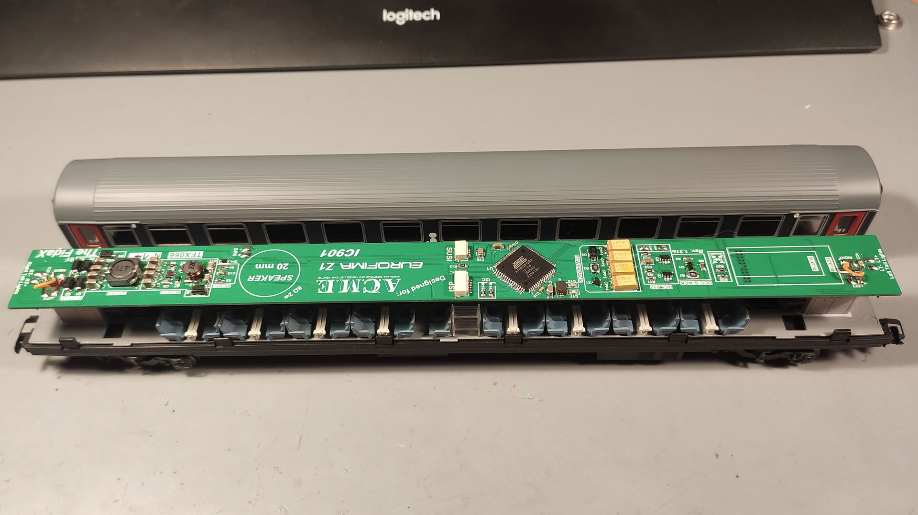
Montaggio Scheda Illuminazione
TFX066 – UIC Z1 IC901

Indice generale
Montaggio Scheda 2
Collegamenti Prese di corrente 8

Montaggio Scheda
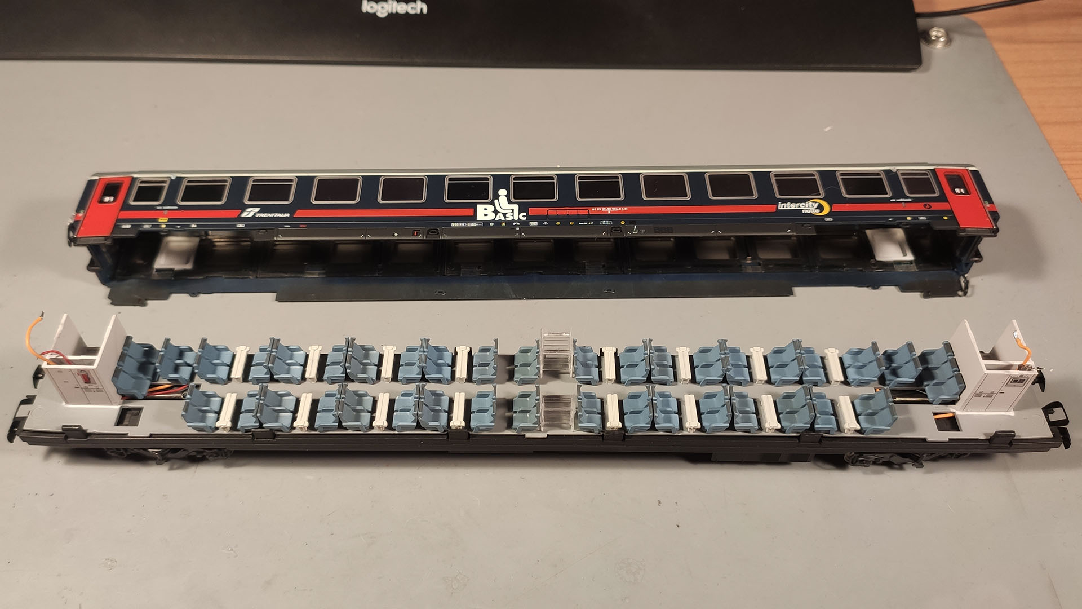Figura 2: Carrozza Aperta
L’installazione della scheda richiede l’apertura della vettura, tale operazione è eseguibile allargando i lati della carrozzeria e sfilando quest’ultima verso l’alto (prestare attenzione ai respingenti per evitare interferenze con le condotte REC).
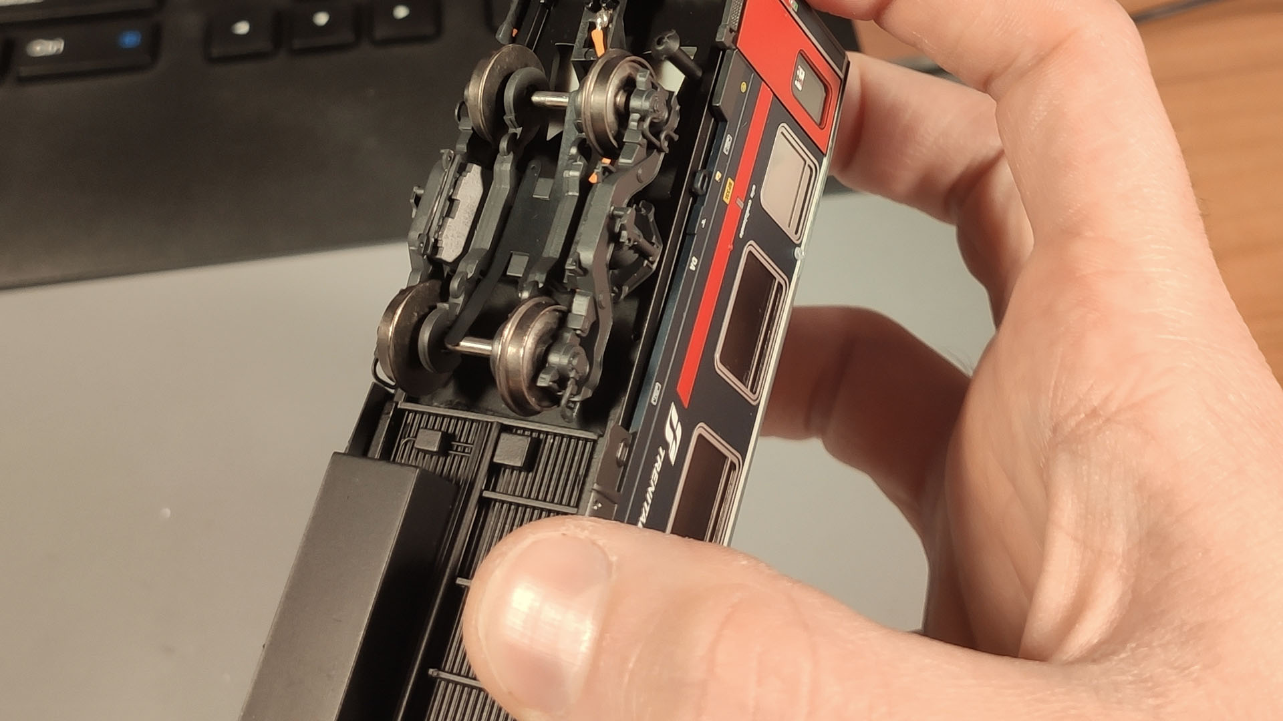Figura 1: Carrozzeria allargata

E’ necessario, successivamente, sfilare i carrelli per arrivare alle prese di corrente predisposte sul modello, i carrelli si sfilano tirandoli verso il basso delicatamente:
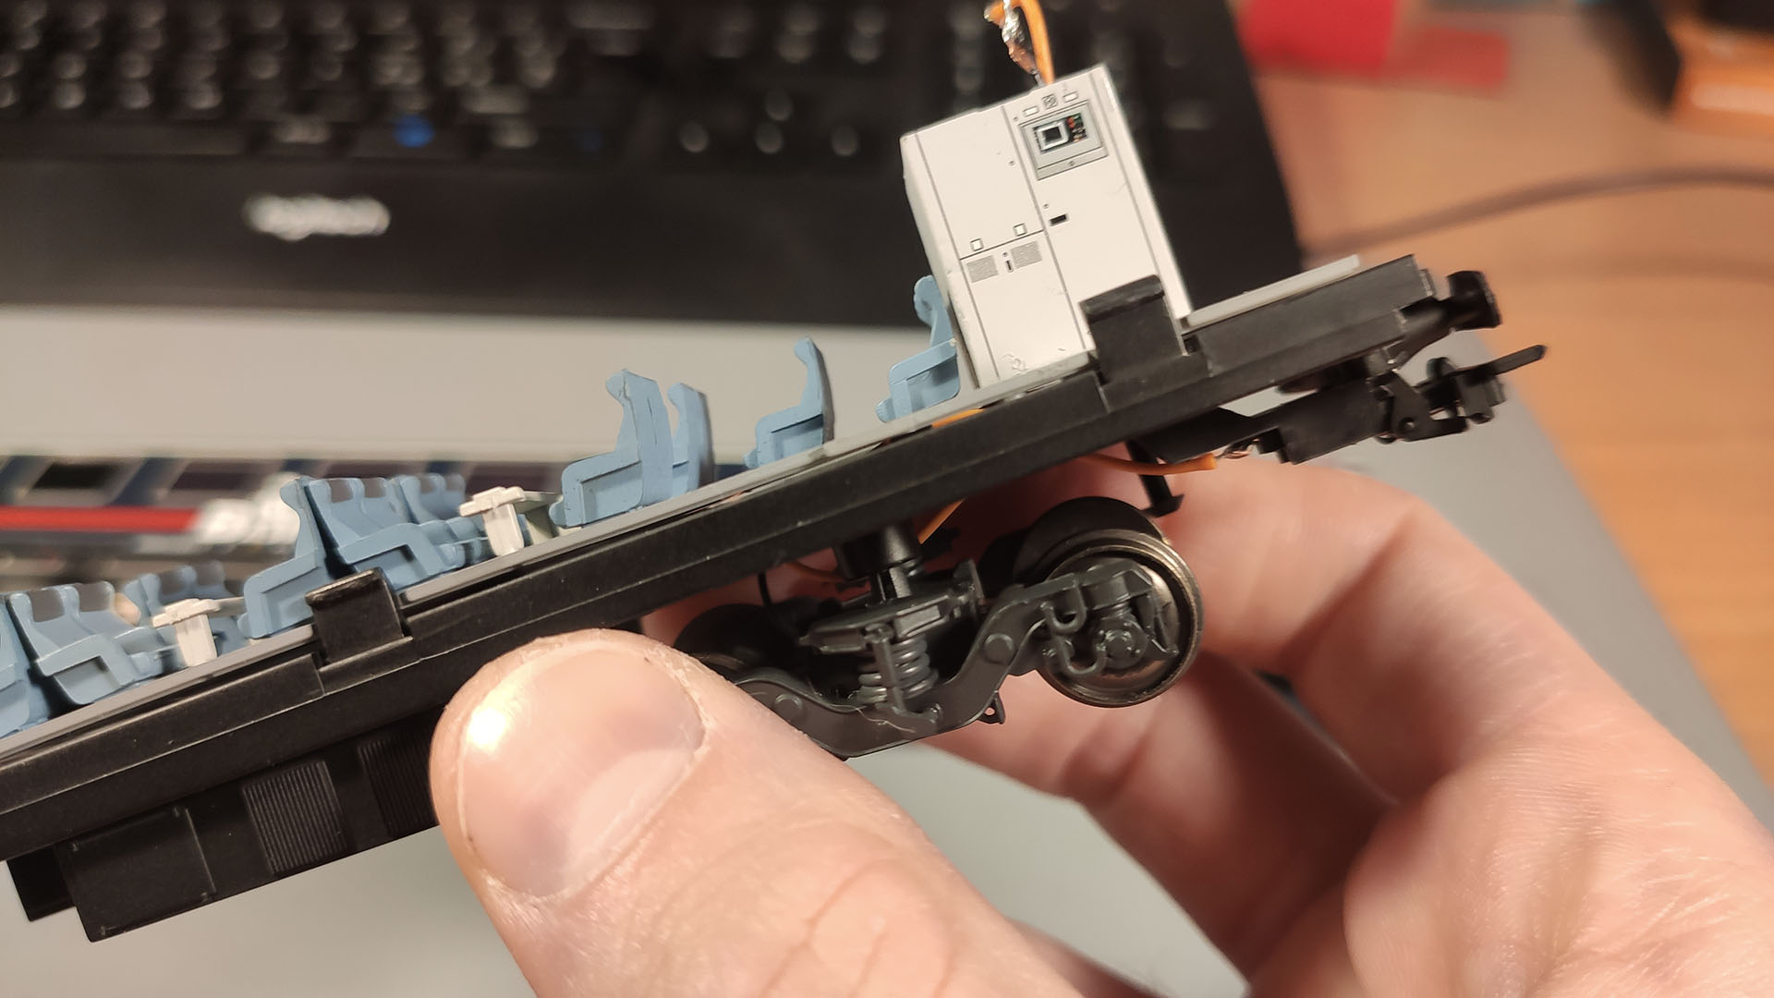Figura 3: Tirando il carrello verso il basso esso si staccherà
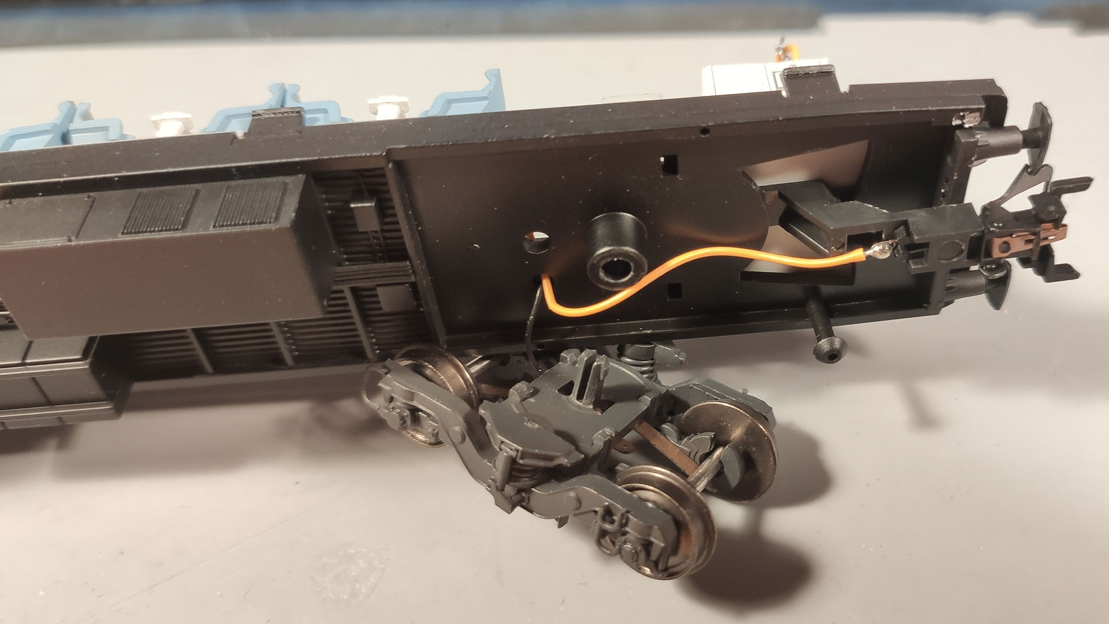Figura 4: Carrello staccato, prestare attenzione al filo che lo lega alla carrozza

Su alcuni modelli è presente il problema delle prese di corrente ossidate, è necessario smontare la riproduzione dei freni a disco (sono solo incastrati) e successivamente smontare gli assi.
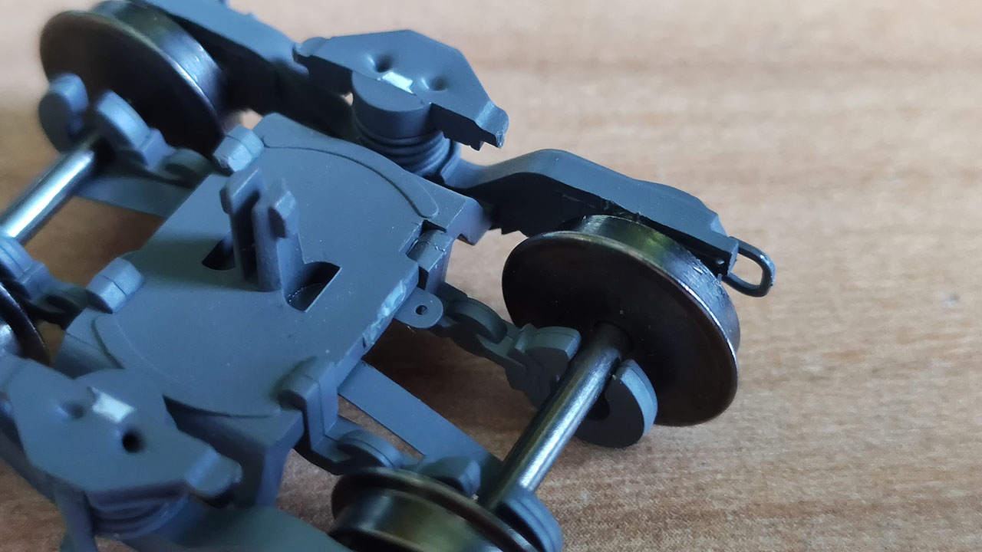Figura 5: Le riproduzioni dei freni a disco sono solo incastrate
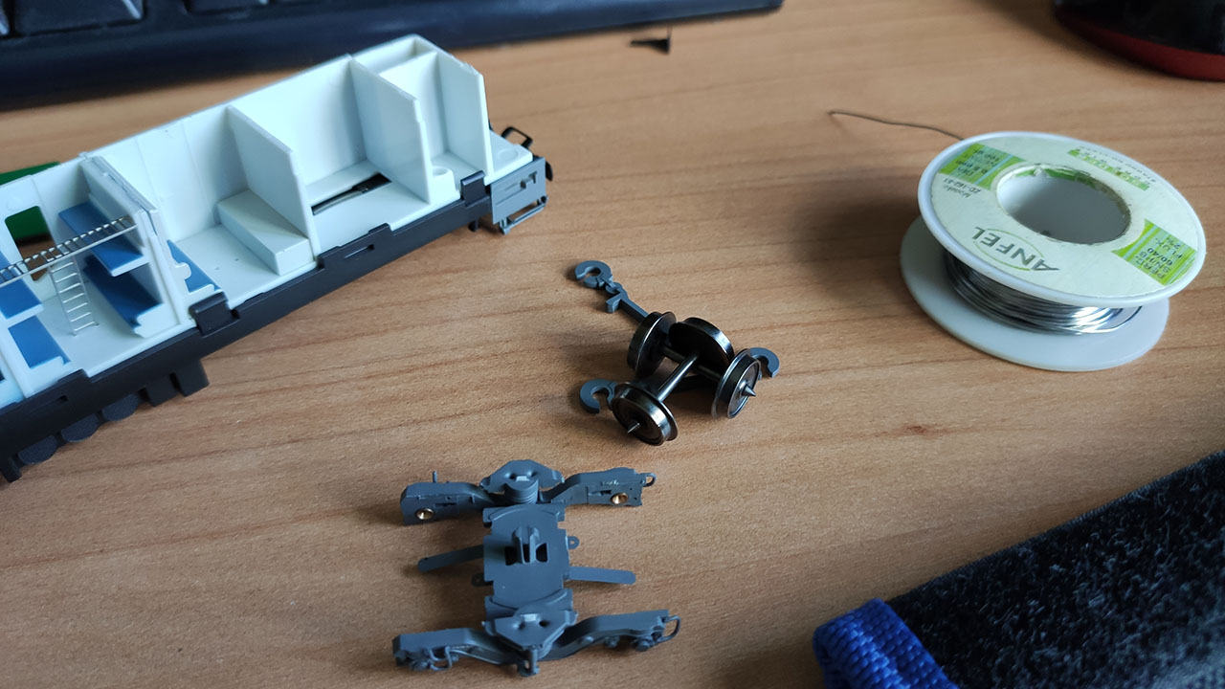Figura 6: Carrello smontato nelle varie sue parti
NOTA BENE: su alcuni modelli le prese di corrente sono state DIPINTE PER ERRORE, è necessario asportare la vernice in corrispondenza degli assi per ripristinare il collegamento.
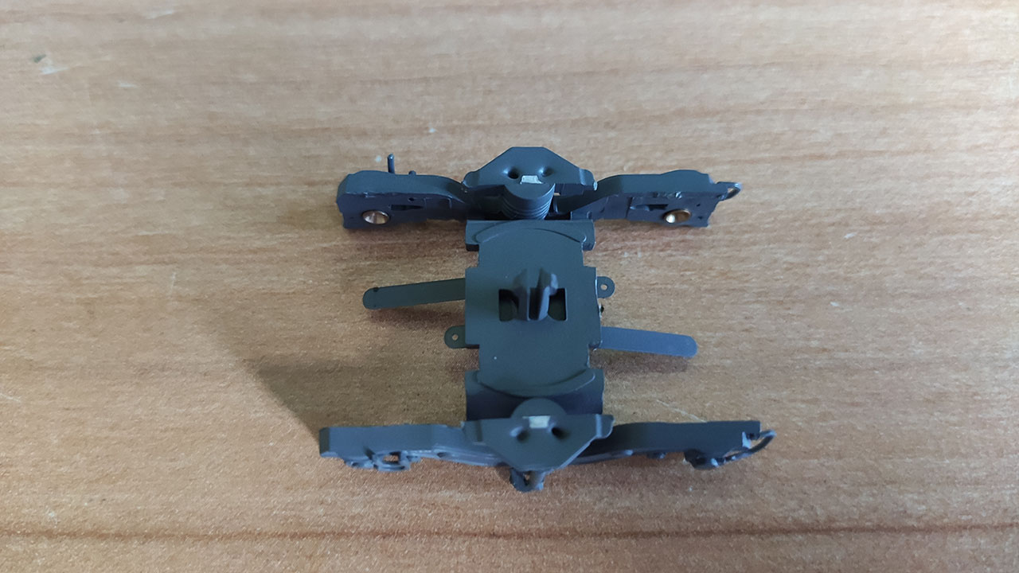Figura 7: Particolare di un carrello con le prese di corrente dipinte per errore
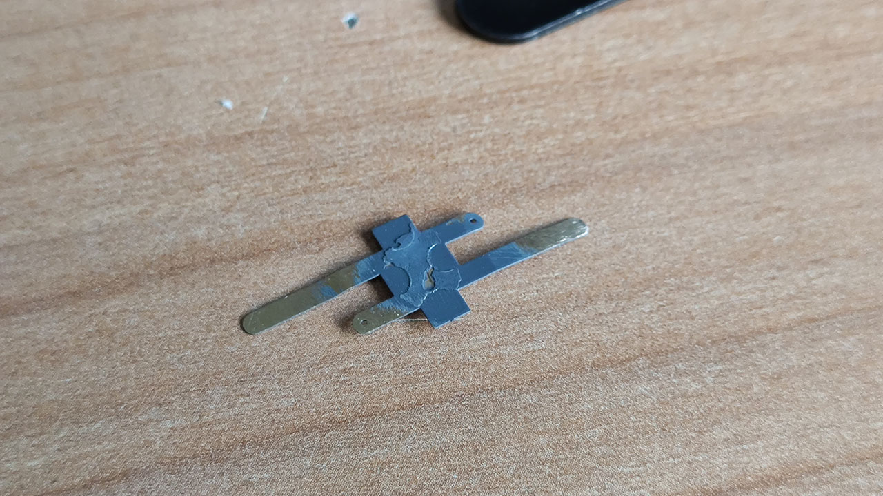Figura 8: Prese di corrente pulite
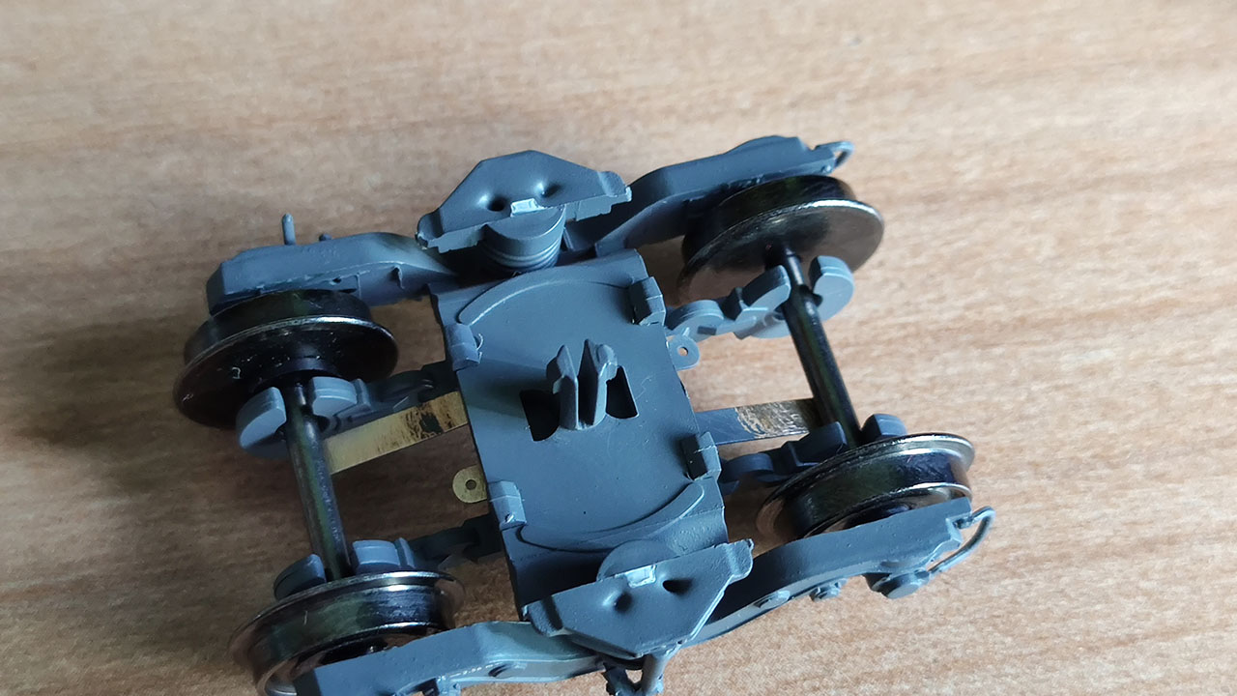Figura 9: Carrello rimontato con le prese pulite

Provveduto al ripristino della presa di corrente è sufficiente saldare un filo sulla stessa e, mediante fori predisposti sul rotabile, portare i fili per l’alimentazione dentro la vettura (2 per i sistemi 2 rotaie, 4 per i sistemi 3 rotaie se utilizzati i ganci conduttori).
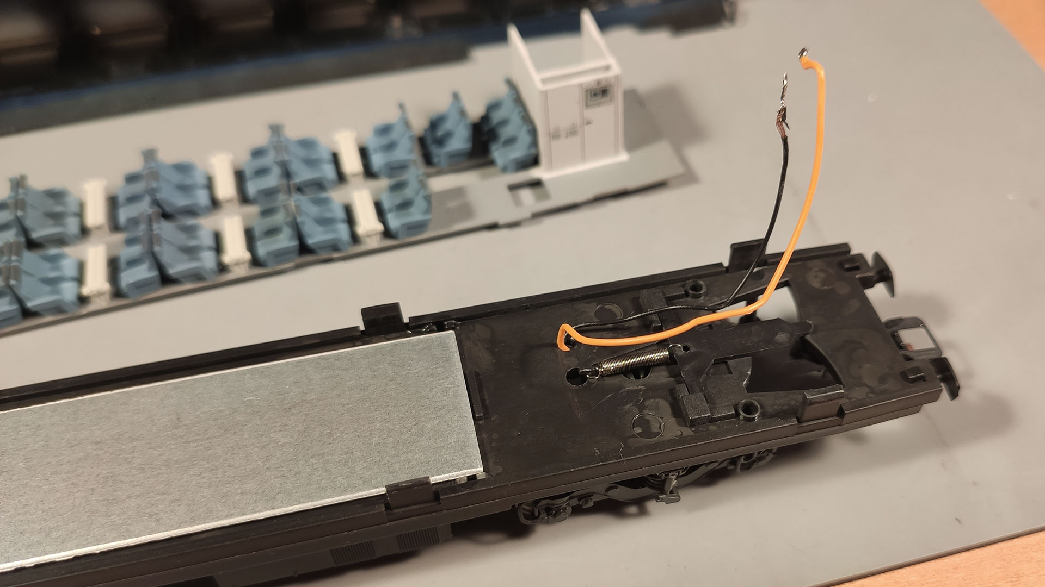Figura 10: Fili provenienti dal carrello e dal gancio conduttore
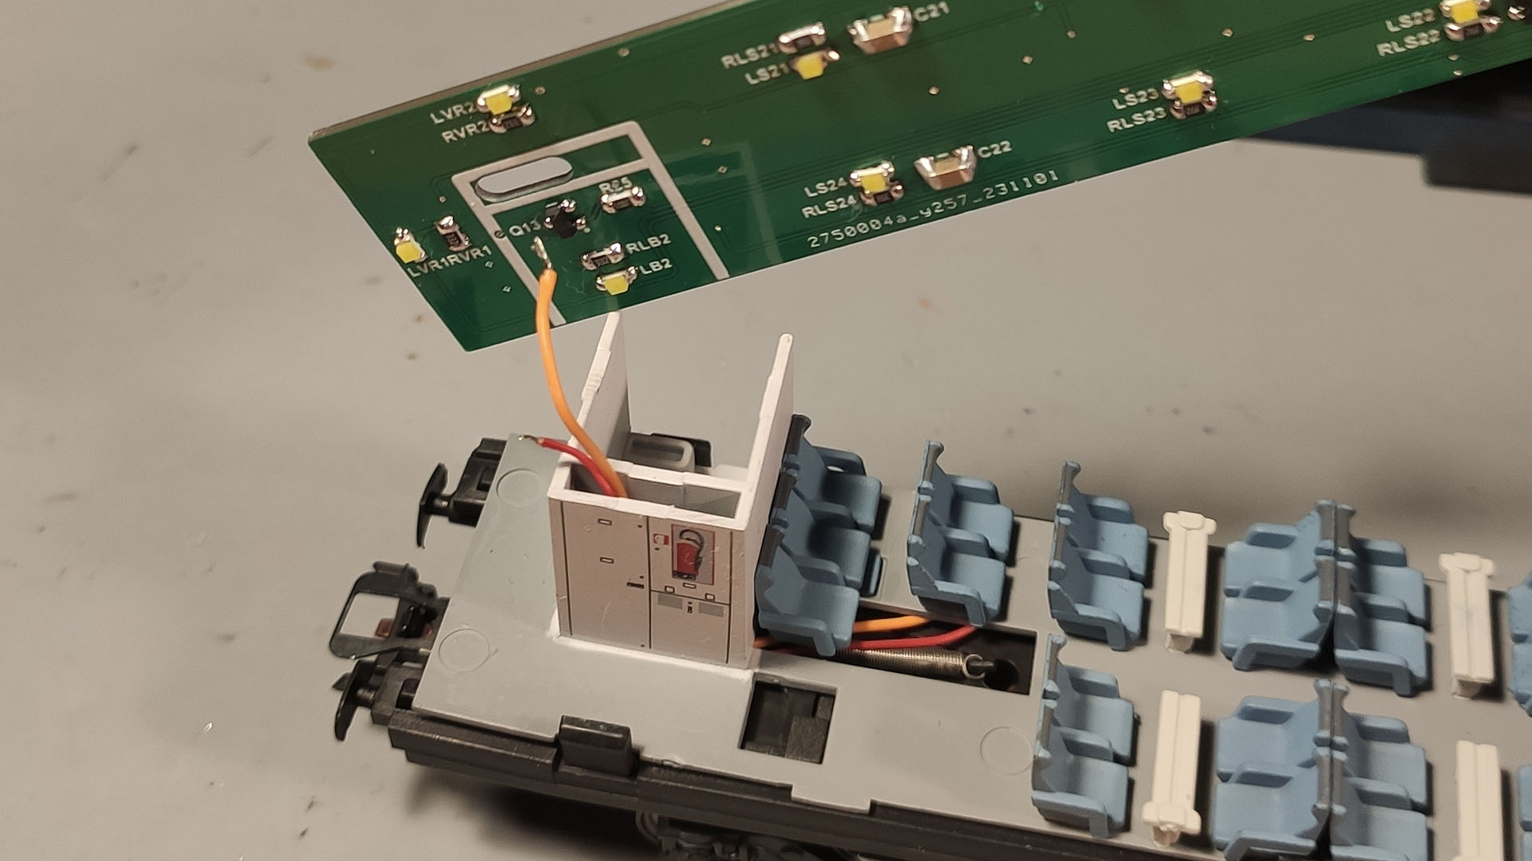Figura 11: I fili devono passare nell'apposito spazio senza intralciare il timone di allontamento

Far uscire poi i fili dagli appositi spazi presenti vicino alle ritirate

Ultimo passo, posizionare la scheda e collegare i vari fili!
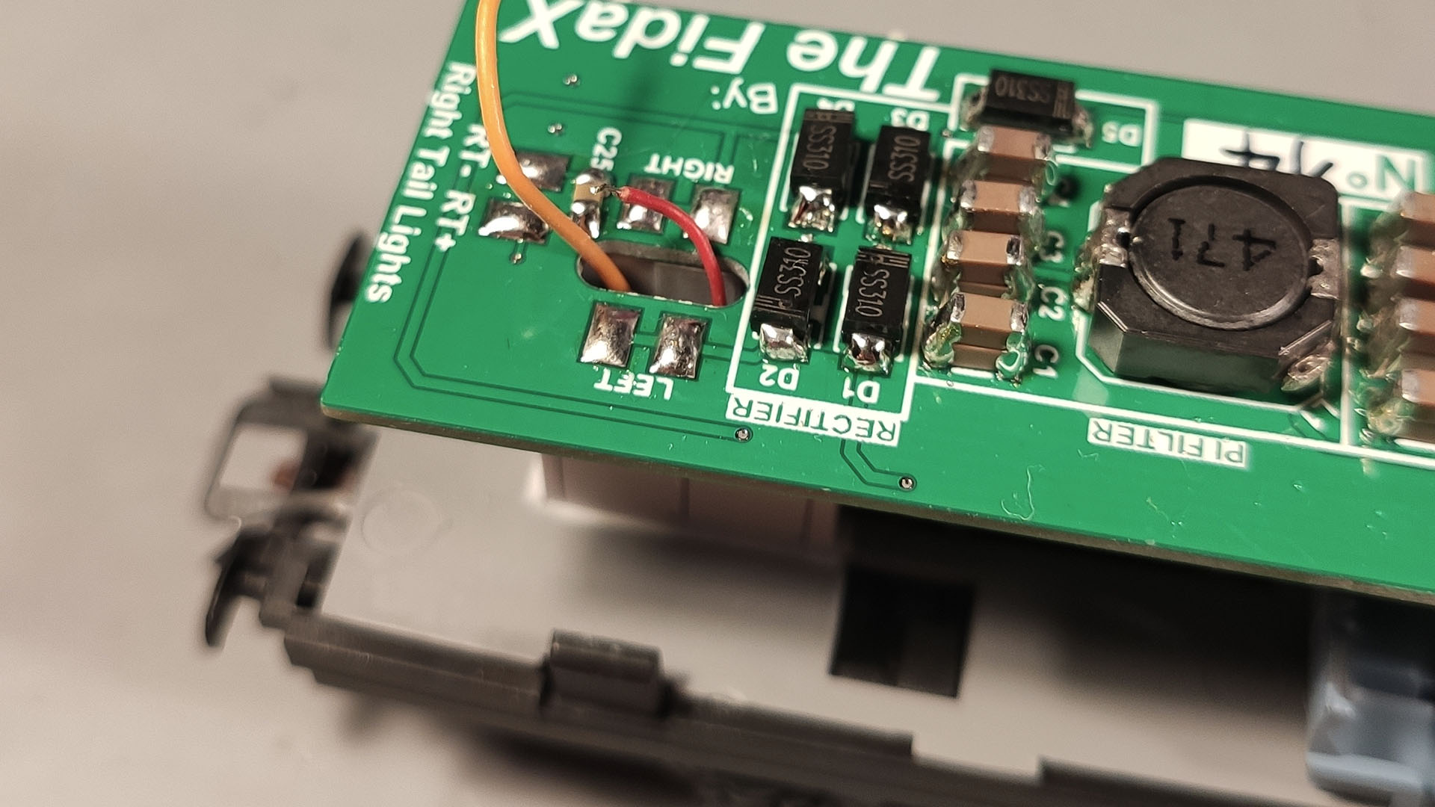Figura 12: I fili passano nell'apposita asola presente sulla scheda
Figura 13: Scheda posizionata sugli interni

Collegamenti Prese di corrente
Per ogni polo (Left, Right) sono presenti spazi per due fili.

Possibili configurazioni per sistema 2 rotaie:
- Prese di corrente
  - Presa di corrente su carrello avente isolatori a destra su LEFT
  - Presa di corrente su carrello avente isolatori a sinistra su RIGHT
- Condotta elettrica passante
  - Filo ‘Right’ dal gancio conduttore su RIGHT
  - Filo ‘Left’ dal gancio conduttore su LEFT
- Condotta elettrica passante + prese di corrente
  - Filo ‘Right’ dal gancio conduttore su RIGHT
  - Filo ‘Left’ dal gancio conduttore su LEFT
  - Presa di corrente su carrello avente isolatori a destra su LEFT
  - Presa di corrente su carrello avente isolatori a sinistra su RIGHT

Possibili configurazioni per sistema 3 rotaie:
- Presa di corrente sul rotabile + pattino:
  - Pattino su RIGHT
  - Prese di corrente (tutte quelle presenti) sul LEFT
- Prese di corrente + pattino tramite ganci conduttori unipolari (es. ganci conduttori Maerklin)
  - Per ogni gancio, il filo proveniente da esso va su RIGHT
  - Per ogni presa di corrente il filo va su LEFT
In caso di assi DC su sistemi 3 rotaie non ha importanza il lato in cui gli isolatori sono posizionati (è consigliato, ma non obbligatorio, avere gli isolatori sui lati opposti dello stesso carrello in modo tale da accorciare il ‘passo’ carrozza).

